编程环境为IntelliJ IDEA+JDK10

设置5个节点，依次编号为0-4.组成一个令牌环网。在环路中设置一个令牌，使其绕环网上绕行。当网络空闲时，令牌经过每个节点时节点的颜色为绿色，表示此时令牌是可用的空令牌，各个节点没有数据要发送。当有节点要发送数据时，他先要等待空令牌的到来。当空令牌到达此节点后，将令牌置为忙状态，并发送数据，节点的颜色变为黄色，表示它发送了数据并正在等待确认消息是否发送正确，之后节点发送的数据在链路上传递，每个节点会检查此数据是否为发送给自己的，若不是则进行转发，若是则收下数据并进行处理。当数据经过每个节点时，节点的颜色为蓝色，表示此时传送的是数据。数据再次回到发送节点时，发送节点会确认发送数据是否成功，并释放令牌环，使其成为空闲状态，并重新再环网上绕行。当具体过程如下例：

1. 节点4想要发送数据给节点3:空令牌在环网上绕行，看是否有节点想要发送数据，此时令牌经过每个节点时节点的颜色为绿色，表示此时令牌为可用的空令牌，如下图所示：

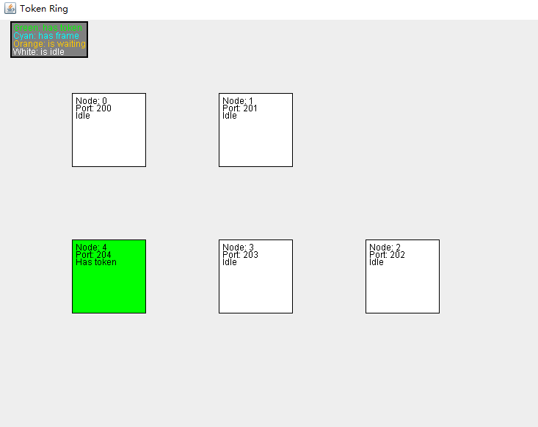

1. 当令牌经过节点1时，节点1获得令牌发送数据，并将令牌设置为忙碌，并发送数据，此时节点1的颜色变成黄色，表示正在等待。而令牌经过每个节点时，节点的颜色变为蓝色，表示此时令牌已被占用，传递的是数据帧。当数据到达目标节点9时，节点9获得数据，并继续传递。如下图时：

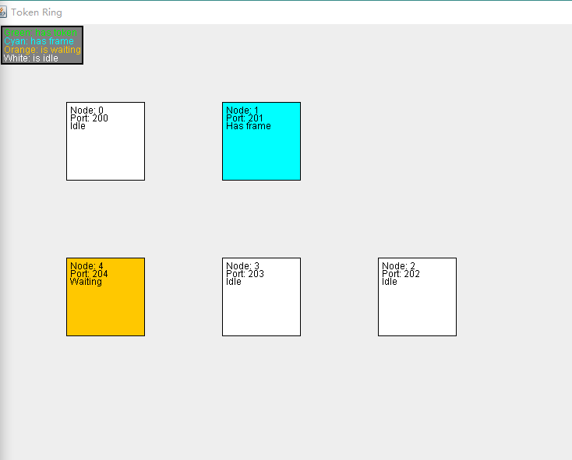

1. 当令牌再次回到节点1时，节点1检查发送数据是否正常，并将令牌置为空闲状态，使其继续在令牌环网上绕行。

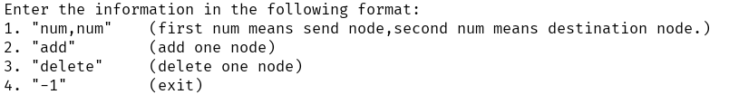

4.增加节点 输入add。输入一次，变为6个节点

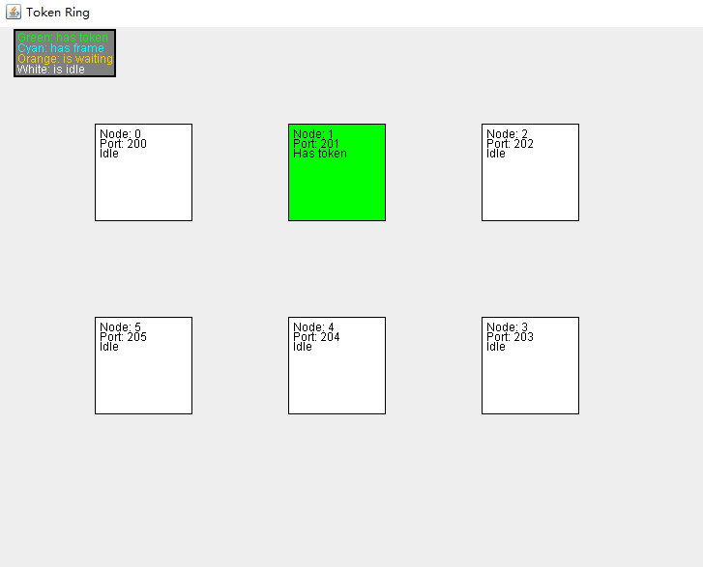

5.删除节点，输入delete。输入两次，变为3个节点。

